**26 мая 2018 года**

**________________________________________________________**

**Инициативу граждан поддержали**

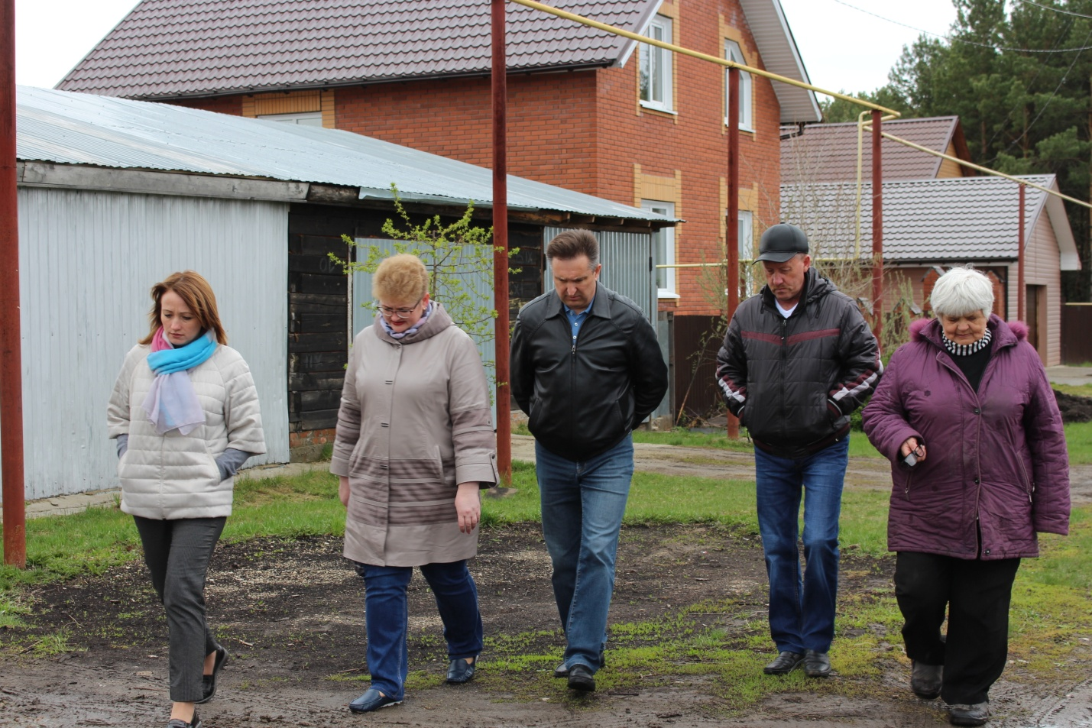

(На встрече с жителями улицы Титова)

В субботу, 26 мая, глава района Евгений Артюхов, первый заместитель главы района Жанна Румынская, начальник управления архитектуры, строительства и жилищно–коммунального хозяйства Светлана Быкова, врио главы поселка Валерий Переверзин встретились с инициативной группой жителей улицы Титова. Строительство спортивной площадки, содержание дорог и открытие автобусного маршрута по поселку стали темами для обсуждения власти и общественников.

- В настоящее время решается вопрос о приобретении двух новых автобусов в АТП. Следующий этап – разработка маршрута, вот тут и понадобится ваша помощь. кто как не вы, жители микрорайона, должны внести предложения, по каким улицам пройдет автобусный маршрут.

Новую дорогу в этом году не построим, но грейдеровать будем обязательно, - ответил на вопросы жителей глава района.

Завершая встречу, Евгений Артюхов предложил жителям подумать над созданием ТОС, что позволит жителям принимать участие в социально значимых проектах. Средства, полученные по грантам, могут также пойти на благоустройство улиц и строительство спортивных площадок. Активисты пообещали взяться за эту работу.

(Газета Колыванского района «Трудовая правда» № 22 от 31 мая 2018 года)